Всеукраїнська громадська організація
03179, м. Київ, вул. Прилужна, буд. 8, літ. А, оф.200 e-mail: centre_seu@ukr.net www.seu.in.ua
р/р 26004878809706 в АТ «УкрСиббанк», МФО 351005, ід.код 20075879, тел. +380964539920

ЗАТВЕРДЖЕНО
рішенням Правління ГО
«Союз експертів України»
від ___________ № __________
Виконавчий директор

_______________ І.М. Зубенко

ПОЛОЖЕННЯ
ПРО ЗАОХОЧУВАЛЬНІ ВІДЗНАКИ ГРОМАДСЬКОЇ ОРГАНІЗАЦІЇ «ВСЕУКРАЇНСЬКА ГРОМАДСЬКА ОРГАНІЗАЦІЯ «СОЮЗ ЕКСПЕРТІВ УКРАЇНИ»

І. Загальні положення
1. Це Положення визначає перелік та процедуру нагородження та заохочення установлених Громадською організацією «Всеукраїнська громадська організація «Союз експертів України» (далі – ГО «ВГО «Союз експертів України») заохочувальних відзнак (далі – відзнаки), якими нагороджуються та відзначаються члени ГО «ВГО «Союз експертів України» та інші особи, щодо яких прийнято рішення про нагородження уповноваженими на те органами управління ГО «ВГО «Союз експертів України».
2. У ГО «ВГО «Союз експертів України» встановлені такі відзнаки:
1) Нагрудний знак «За досягнення у судовій експертизі» (додатки 1, 2);
2) Почесне звання та Нагрудний знак «Заслужений судовий експерт Союзу експертів України» (додатки 3, 4);
3) Нагрудний знак «За сприяння у розвитку судової експертизи» (додатки 5, 6);
4) Почесне звання «Почесний член Союзу експертів України» та Нагрудний знак «Знак Пошани Союзу експертів України» (додатки 7, 8);
5) Нагрудний знак «За досягнення в галузі судової будівельно-земельно-технічної експертизи» імені О.І. Буратевича» (додатки 9, 10);
6) Нагрудний знак «За досягнення в галузі економічної експертизи» (додатки 11, 12);
7) Нагрудний знак «За досягнення в галузі інтелектуальної власності» (додатки 13, 14);
8) Нагрудний знак «За досягнення в галузі автотоварознавчої експертизи» (додатки 15, 16);
9) Нагрудний знак «За досягнення в галузі товарознавчої експертизи» (додатки 17, 18);
10) Грамота Громадської організації «Всеукраїнська громадська організація «Союз експертів України» (додатки 19, 20);
11) Подяка Громадської організації «Всеукраїнська громадська організація «Союз експертів України» (21, 22);
12) Пам’ятні відзнаки.

3. Нагородження відзнаками проводиться:
- з нагоди проведення З’їзду ГО «ВГО «Союз експертів України»;
- з нагоди професійних свят – Дня судового експерта, Дня оцінювача, Дня економіста, Дня будівельника тощо;
- з нагоди ювілеїв членів ГО «ВГО «Союз експертів України».
4. До Нагрудного знаку «За досягнення у судовій експертизі» нагородженому видається Посвідчення до знаку «За досягнення у судовій експертизі» (додаток 23).
5. До Нагрудного знаку «Заслужений судовий експерт Союзу експертів України» нагородженому видається Посвідчення до відзнаки «Заслужений судовий експерт Союзу експертів України» (додаток 24).
6. До Нагрудного знаку «За сприяння у розвитку судової експертизи» нагородженому видається Посвідчення до відзнаки «За сприяння у розвитку судової експертизи» ( додаток 25);
7. До Нагрудного знаку «Знак Пошани Союзу експертів України» нагородженому видається Посвідчення до відзнаки «Знак Пошани Союзу експертів України» (додаток 26).
8. До Нагрудного знаку «За досягнення в галузі судової будівельно-земельно-технічної експертизи» імені О.І. Буратевича» нагородженому видається посвідчення до відзнаки «За досягнення в галузі судової будівельно-земельно-технічної експертизи» імені О.І. Буратевича» (додаток 27).
9. До Нагрудного знаку «За досягнення в галузі економічної експертизи» нагородженому видається посвідчення до відзнаки «За досягнення в галузі економічної експертизи» (додаток 28).
10. До Нагрудного знаку «За досягнення в галузі інтелектуальної власності» нагородженому видається посвідчення до відзнаки «За досягнення в галузі інтелектуальної власності» (додаток 29).
11. До Нагрудного знаку «За досягнення в галузі автотоварознавчої експертизи» нагородженому видається посвідчення до відзнаки «За досягнення в галузі судової автотоварознавчої експертизи» (додаток 30).
12. До Нагрудного знаку «За досягнення в галузі товарознавчої експертизи» нагородженому видається посвідчення до відзнаки «За досягнення в галузі судової товарознавчої експертизи» (додаток 31).
13. Нагрудним Знаком «За досягнення у судовій експертизі» – відзначаються судові експерти – члени Союзу експертів України за їх високий фаховий та професійний рівень та відповідають таким критеріям:
- стаж роботи у якості судового експерта не менш ніж десять років;
- високий рівень професіоналізму, визнання заслуг та фаховості організаціями та установами, наявність авторитету та поваги у колег;
- активна участь у роботі більшості семінарів з підвищення кваліфікації та заходах, що запроваджені Союзом експертів України;
- активна участь у виконанні особливих доручень Міністерства юстиції України, Фонду державного майна України, Союзу експертів України та інших державних та громадських установ в галузі судової експертної та оціночної діяльності;
- особистий внесок у пропагування діяльності Союзу експертів України на фаховому та громадському рівнях, у засобах масової інформації;
- Активна участь у діяльності Союзу експертів України та його регіональних відділень;
- Наявність «Свідоцтва сертифікованого судового експерта Союзу експертів України» та «Сертифікату вищого ступеню Союзу експертів України».

14. Почесним званням та Нагрудним Знаком «Заслужений судовий експерт Союзу експертів України» відзначаються судові експерти – члени Союзу експертів України за їх високий фаховий та професійний рівень та відповідають таким критеріям:
- стаж роботи у якості судового експерта не менш ніж п’ятнадцять років, належність до складу СЕУ не менш ніж десять років;
- наявність виконаних рецензій в якості рецензента;
- наявність діяльності в якості викладача, керівника стажування, участь у розробленні методичних посібників, публікації статей, підготовці та участі у заходах щодо підвищення кваліфікації судових експертів та оцінювачів;
- участь у виконанні доручень Міністерства юстиції України, Фонду державного майна України та інших державних установ;
- активна участь в роботі регіональних відділень «ВГО «СЕУ», представництво «ВГО «СЕУ» на між установчому організаційному рівні;
- активна участь у роботі більшості семінарів з підвищення кваліфікації та заходах, що запроваджені Союзом експертів України;
- забезпечення повною матеріально-технічною базою для виконання досліджень за напрямком експертної діяльності, надання до Дирекції «ВГО «СЕУ» її переліку;
- активна фінансова підтримка ГО «ВГО «СЕУ», в частині своєчасної сплати членських внесків.

15. Нагрудним Знаком «За сприяння у розвитку судової експертизи» – відзначаються члени Союзу експертів України та інші державні або громадські діячі, які мають заслуги перед Союзом експертів України у сприянні становленню й розвитку цивілізованого ринку експертних досліджень в Україні, поширенні вітчизняного та міжнародного досвіду в цій галузі.

16. Почесним званням «Почесний член Союзу експертів України» та Нагрудним Знаком «Знак Пошани Союзу експертів України» – офіційне визнання особливих заслуг перед Всеукраїнською громадською організацією «Союз експертів України», особистого внеску у її розвиток та пропагування її діяльності та відповідають таким критеріям:
- активна участь у виконанні особливих доручень Міністерства юстиції України, Фонду державного майна України, Союзу експертів України та інших державних та громадських установ в галузі судової експертної та оціночної діяльності;
- особистий внесок у пропагування діяльності Союзу експертів України на фаховому та громадському рівнях, у засобах масової інформації;
- активна участь у діяльності Союзу експертів України, його виборчих органах та регіональних відділень;
- високий рівень професіоналізму, визнання фаховості організаціями та установами, повага колег;
- активна підтримка діяльності СЕУ на державному або найвищому громадському рівні.

17. Нагрудним Знаком «За досягнення в галузі судової будівельно-земельно-технічної експертизи» імені О.І. Буратевича» відзначаються судові експерти, що здійснюють експерту діяльність в галузі судової будівельно-земельно-технічної експертизи та відповідають таким критеріям:
- стаж роботи у якості судового експерта в галузі судової будівельно-земельно-технічної експертизи не менш ніж десять років;
- Відсутність дисциплінарного стягнення, накладеного Експертно-кваліфікаційною комісією Міністерства юстиції України;
- активна участь у роботі більшості семінарів з підвищення кваліфікації та заходах, що запроваджені Союзом експертів України та секцією будівельно-земельно-технічної експертиз;
- активна участь у діяльності секції будівельно-земельно-технічних експертиз Союзу експертів України на регіональному та загальноукраїнському рівнях;

18. Нагрудним Знаком "За досягнення в галузі економічної експертизи" відзначаються судові експерти, що здійснюють експерту діяльність в галузі економіки та відповідають таким критеріям:
- стаж роботи у якості судового експерта в галузі економічної експертизи не менш ніж десять років;
- відсутність дисциплінарного стягнення, накладеного Експертно-кваліфікаційною комісією Міністерства юстиції України;
- активна участь у роботі більшості семінарів з підвищення кваліфікації та заходах, що запроваджені Союзом експертів України та секцією економічної експертизи;
- активна участь у діяльності секції економічної експертизи Союзу експертів України на регіональному та загальноукраїнському рівнях.
19. Нагрудним Знаком "За досягнення в галузі інтелектуальної власності " відзначаються судові експерти, що здійснюють експерту діяльність в галузі інтелектуальної власності та відповідають таким критеріям:
- стаж роботи у якості судового експерта в галузі інтелектуальної власності не менш ніж десять років;
- відсутність дисциплінарного стягнення, накладеного Експертно-кваліфікаційною комісією Міністерства юстиції України.
- активна участь у роботі більшості семінарів з підвищення кваліфікації та заходах, що запроваджені Союзом експертів України та секцією судової експертизи в галузі інтелектуальної власності.
- активна участь у діяльності секції судової експертизи в галузі інтелектуальної власності Союзу експертів України на регіональному та загальноукраїнському рівнях.
20. Нагрудним Знаком «За досягнення в галузі автотоварознавчої експертизи» відзначаються судові експерти, що здійснюють експерту діяльність в галузі автотоварознавства та відповідають таким критеріям:
- стаж роботи у якості судового експерта в галузі автотоварознавчої експертизи не менш ніж десять років;
- відсутність дисциплінарного стягнення, накладеного Експертно-кваліфікаційною комісією Міністерства юстиції України;
- активна участь у роботі більшості семінарів з підвищення кваліфікації та заходах, що запроваджені Союзом експертів України та секцією автотоварознавчої експертизи;
- активна участь у діяльності секції автотоварознавчої експертизи Союзу експертів України на регіональному та загальноукраїнському рівнях.
21. Нагрудним Знаком "За досягнення в галузі товарознавчої експертизи" відзначаються судові експерти, що здійснюють експерту діяльність в галузі товарознавства та відповідають таким критеріям:
- стаж роботи у якості судового експерта в галузі товарознавчої експертизи не менш ніж десять років;
- відсутність дисциплінарного стягнення, накладеного Експертно-кваліфікаційною комісією віністерства юстиції України;
- активна участь у роботі більшості семінарів з підвищення кваліфікації та заходах, що запроваджені Союзом експертів України та секцією товарознавчої експертизи;
- активна участь у діяльності секції товарознавчої експертизи Союзу експертів України на регіональному та загальноукраїнському рівнях.
22. Подяка ГО «ВГО «Союз експертів України» є відзнакою, яка запроваджується для відзначення державних або громадських діячів, які мають заслуги перед Союзом експертів України та зробили вагомий внесок у розвиток судової експертизи, експертних досліджень та оціночної діяльності.
23. Грамота ГО «ВГО «Союз експертів України» є відзнакою, яка запроваджується для відзначення членів ГО «ВГО «Союз експертів України» за сумлінну працю в сфері судової експертизи, експертних досліджень та оціночної діяльності.
24. Пам’ятні відзнаки вручаються членам ГО «ВГО «Союз експертів України», громадським та державним діячам, які співпрацюють з ГО «ВГО «Союз експертів України» з нагоди ювілеїв та визначних дат.

ІІ. Порядок представлення до нагородження
1. Висунення кандидатур, які представляються до заохочення відзнаками, здійснюється відкрито на засіданні відповідної Секції чи Регіонального відділення і оформляється поданням про нагородження, що має містити інформацію про підстави для порушення клопотання про нагородження (далі – подання). (Додаток 32)
2. Подання вносяться на ім’я Президента ГО «ВГО «Союз експертів України» Головами регіональних відділень та/або відповідними Віце-президентами.
3. Висунення кандидатур до нагородження Президентом ГО «ВГО «Союз експертів України» відбувається на засіданні Правління та затверджується відкритим голосуванням простою більшістю від присутніх на засіданні.
4. Подання подаються до Правління ГО «ВГО «Союз експертів України» не пізніше ніж за місяць до запланованої дати нагородження.
5. До подання додаються:
– нагородний лист для представлення на відзначення відзнаками (додаток 33), у якому визначаються конкретні заслуги особи, що стали підставою для порушення клопотання. Нагородний лист на кожну особу готується в одному примірнику, оформлюється друкованим текстом на аркушах формату А4 і підписується Головою регіонального відділення, Віце-президентом за напрямом або Президентом ГО «ВГО «Союз експертів України». Усі графи є обов'язковими для заповнення. Нагородні листи складаються в алфавітному порядку згідно з поданням;
- згода осіб, які представляються до заохочення відомчими відзнаками, на обробку їх персональних даних (додаток 34).
Усі документи подаються в одному примірнику і додаються на електронних носіях.
6. Нагородні листи та інші документи щодо нагородження, подані з порушенням вимог цього Положення, розгляду не підлягають.
7. За достовірність відомостей, зазначених у поданні та нагородному листі, дотримання порядку щодо форми та строків подання всіх документів відповідає суб’єкт подання, який вносить пропозицію щодо заохочення відзнаками та підписує нагородний лист.
8. Рішення про відзначення приймається Правлінням ГО «ВГО «Союз експертів України» шляхом відкритого голосування простою більшістю від присутніх на засіданні членів Правління.
9. Підготовка проекту рішення Правління, розгляду питання та облік подань та документів здійснюється Виконавчим директором ГО «ВГО «Союз експертів України».
10. Виготовлення, видачу та облік в Журналі обліку нагород ГО «ВГО «Союз експертів України» та бланку «Посвідчення» здійснює Дирекція ГО «ВГО «Союз експертів України» за кошти ГО «ВГО «Союз експертів України».
ІІІ. Порядок вручення відзнак та права, що надаються нагородженим
1. Відзнаки вручаються в урочистій обстановці на черговому (позачерговому) З’їзді або на засіданні Правління ГО «ВГО «Союз експертів України» Президентом Союзу або за його дорученням Віце-президентом.
2. Особам, нагородженим нагрудним знаком, вручається посвідчення.
3. У разі втрати заохочувальної відзнаки її дублікат не видається.
4. Інформація про нагородження особи розміщується на сайті Союзу експертів України з наведенням інформації щодо виду відзнаки, інформації про особу та підстави нагородження.
5. Відзнаки у вигляді нагрудних знаків носяться з правого боку грудей і розміщуються нижче знаків державних нагород України, іноземних державних нагород. За наявності в особи декількох нагрудних знаків носиться не більше трьох таких знаків.
6. Нагороджена особа має право зазначати факт наявності в неї почесного звання та/або заохочувальної відзнаки ГО «ВГО «Союз експертів України» у відповідних документах, в професійній та громадській діяльності.

7. Особа, нагороджена почесним званням та заохочувальною відзнакою «Заслужений судовий експерт Союзу експертів України», має право:
- використовувати символіку ГО «ВГО «Союз експертів України» на фірмових бланках за його підписом;
- бути рекомендованим Союзом експертів України як судовий експерт, що має високий фаховий і професійний рівень, багаторічний стаж роботи у галузі експертних досліджень, нагороджений заохочувальною відзнакою «Заслужений судовий експерт Союзу експертів України», державним, комерційним установам, зацікавленим організаціям та громадянам.

Додаток 1
до Положення про
заохочувальні відзнаки
ГО «ВГО «Союз експертів України
ЕСКІЗ
заохочувальної відзнаки
Нагрудний знак «За досягнення у судовій експертизі»

Додаток 2
до Положення про
заохочувальні відзнаки
ГО «ВГО «Союз експертів України
ОПИС
заохочувальної відзнаки Нагрудний знак «За досягнення у судовій експертизі»
Заохочувальна відзнака - нагрудний знак «За досягнення у судовій експертизі» (далі - має вигляд восьмипроменевої зірки жовтого кольору. Між жовтими променями зіркі розміщуються стилізовані промені червоного кольору. У центрі зірки розташований медальйон.
У медальйоні на синьому фоні розміщено схематичне зображення мікроскопа, терезів та колони як символів експертної діяльності.
На зворотному боці відзнаки - кріплення до одягу.
Усі зображення відзнаки рельєфні.
Розмір відзнаки - 45х45 мм.

Додаток 3
до Положення про
заохочувальні відзнаки
ГО «ВГО «Союз експертів України
ЕСКІЗ
заохочувальної відзнаки
Нагрудний знак «Заслужений судовий експерт Союзу експертів України»
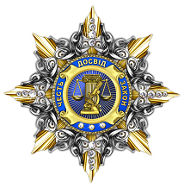

Додаток 4
до Положення про
заохочувальні відзнаки
ГО «ВГО «Союз експертів України
ОПИС
заохочувальної відзнаки
Нагрудний знак «Заслужений судовий експерт Союзу експертів України»
Заохочувальна відзнака - нагрудний знак «Заслужений судовий експерт Союзу експертів України» (далі - відзнака) має вигляд восьмипроменевої зірки жовтого кольору. Між жовтими променями зіркі розміщуються стилізоване оздоблення сірого кольору. У центрі зірки розташований медальйон, по колу якого розміщено напис жовтими літерами на синьому фоні - "ЧЕСТЬ ДОСВІД ЗАКОН". Між написами "ЧЕСТЬ" «ДОСВІД» «ЗАКОН» по колу розміщуються стилізовані пергаменти жовтого кольору.
У медальйоні на синьому фоні з жовтими променями розміщено схематичне зображення мікроскопа, терезів та колони як символів експертної діяльності.
На зворотному боці відзнаки - кріплення до одягу.
Усі зображення відзнаки рельєфні.
Розмір відзнаки - 45х45 мм.

Додаток 5
до Положення про
заохочувальні відзнаки
ГО «ВГО «Союз експертів України
ЕСКІЗ
заохочувальної відзнаки
Нагрудний знак «За сприяння у розвитку судової експертизи»

Додаток 6
до Положення про
заохочувальні відзнаки
ГО «ВГО «Союз експертів України
ОПИС
заохочувальної відзнаки
Нагрудний знак «За сприяння у розвитку судової експертизи»
Заохочувальна відзнака - нагрудний знак «За сприяння у розвитку судової експертизи» (далі - відзнака) має вигляд восьмипроменевої зірки жовтого кольору. Між жовтими променями зіркі розміщуються стилізовані промені синього кольору. У центрі зірки розташований медальйон.
У медальйоні на синьому фоні розміщено схематичне зображення мікроскопа, терезів та колони як символів експертної діяльності.
На зворотному боці відзнаки - кріплення до одягу.
Усі зображення відзнаки рельєфні.
Розмір відзнаки - 45х45 мм.

Додаток 7
до Положення про
заохочувальні відзнаки
ГО «ВГО «Союз експертів України

ЕСКІЗ
заохочувальної відзнаки
Нагрудний знак «Знак Пошани Союзу експертів України»

Додаток 8
до Положення про
заохочувальні відзнаки
ГО «ВГО «Союз експертів України
ОПИС
заохочувальної відзнаки
Нагрудний знак «Знак Пошани Союзу експертів України»
Заохочувальна відзнака - нагрудний знак «Знак Пошани Союзу експертів України» (далі - відзнака) має вигляд має вигляд стилізованого чотирикутника жовтого кольору на якому розміщуються промені сірого кольору. У центрі чотирикутника розташований медальйон.
У медальйоні на синьому фоні з жовтими променями розміщено схематичне зображення мікроскопа, терезів та колони як символів експертної діяльності, яке обрамлене зображенням стилізованих пергаментів жовтого кольору на блакитному тлі. По зовнішньому колу медальйона на синьому фоні розміщено напис жовтими літерами – «ПОЧЕСНИЙ ЧЛЕН СОЮЗУ ЕКСПЕРТІВ УКРАЇНИ».
Нагрудний знак оздоблений ювелірним камінням.
На зворотному боці відзнаки - кріплення до одягу.
Усі зображення відзнаки рельєфні.
Розмір відзнаки - 45х45 мм.

Додаток 9
до Положення про
заохочувальні відзнаки
ГО «ВГО «Союз експертів України
ЕСКІЗ
Нагрудного знаку «За досягнення в галузі судової будівельно-земельно-технічної експертизи» імені О.І.Буратевича»
Масштаб 1:1

Додаток 10
до Положення про
заохочувальні відзнаки
ГО «ВГО «Союз експертів України
ОПИС
заохочувальної відзнаки Нагрудний знак «За досягнення в галузі судової будівельно-земельно-технічної експертизи» імені О.І.Буратевича»
Заохочувальна відзнака - нагрудний знак «За досягнення в галузі судової будівельно-земельно-технічної експертизи» імені О.І.Буратевича» (далі - відзнака) має вигляд медальону жовтого кольору. У центрі медальону розташовано контурне зображення території України фіолетового кольору, на якому розміщена емблема Союзу експертів України. Зверху зображення території України поміщений малий герб України. По колу медальону розміщено напис жовтими літерами на жовтому фоні – «ЗА ДОСЯГНЕННЯ В ГАЛУЗІ БУДІВЕЛЬНО-ЗЕМЕЛЬНО-ТЕХНІЧНОЇ ЕКСПЕРТИЗИ». Між написами "за досягнення" та «в галузі будівельно-земельно-технічної експертизи» розміщуються знак «*» жовтого кольору.
Медальон має кріпленні на стрічці синьо-жовто-рожевого забарвлення.
Усі зображення відзнаки рельєфні.
Розмір відзнаки – діаметр 35 мм.

Додаток 11
до Положення про
заохочувальні відзнаки
ГО «ВГО «Союз експертів України
ЕСКІЗ
заохочувальної відзнаки
Нагрудний знак «За досягнення в галузі економічної експертизи»

Додаток 12
до Положення про
заохочувальні відзнаки
ГО «ВГО «Союз експертів України
ОПИС
заохочувальної відзнаки
Нагрудний знак «За досягнення в галузі економічної експертизи»

Додаток 13
до Положення про
заохочувальні відзнаки
ГО «ВГО «Союз експертів України
ЕСКІЗ
заохочувальної відзнаки
Нагрудний знак «За досягнення в галузі інтелектуальної власності»

Додаток 14
до Положення про
заохочувальні відзнаки
ГО «ВГО «Союз експертів України
ОПИС
заохочувальної відзнаки
Нагрудний знак «За досягнення в галузі інтелектуальної власності»

Додаток 15
до Положення про
заохочувальні відзнаки
ГО «ВГО «Союз експертів України

ЕСКІЗ
заохочувальної відзнаки
Нагрудний знак «За досягнення в галузі автотоварознавчої експертизи»

Додаток 16
до Положення про
заохочувальні відзнаки
ГО «ВГО «Союз експертів України
ОПИС
заохочувальної відзнаки
Нагрудний знак «За досягнення в галузі автотоварознавчої експертизи»

Додаток 17
до Положення про
заохочувальні відзнаки
ГО «ВГО «Союз експертів України
ЕСКІЗ
заохочувальної відзнаки
Нагрудний знак «За досягнення в галузі товарознавчої експертизи»

Додаток 18
до Положення про
заохочувальні відзнаки
ГО «ВГО «Союз експертів України
ОПИС
заохочувальної відзнаки
Нагрудний знак «За досягнення в галузі товарознавчої експертизи»

Додаток 19
до Положення про
заохочувальні відзнаки
ГО «ВГО «Союз експертів України
ЕСКІЗ
заохочувальної відзнаки Громадської організації «Всеукраїнська громадська організація «Союз експертів України»- Грамоти
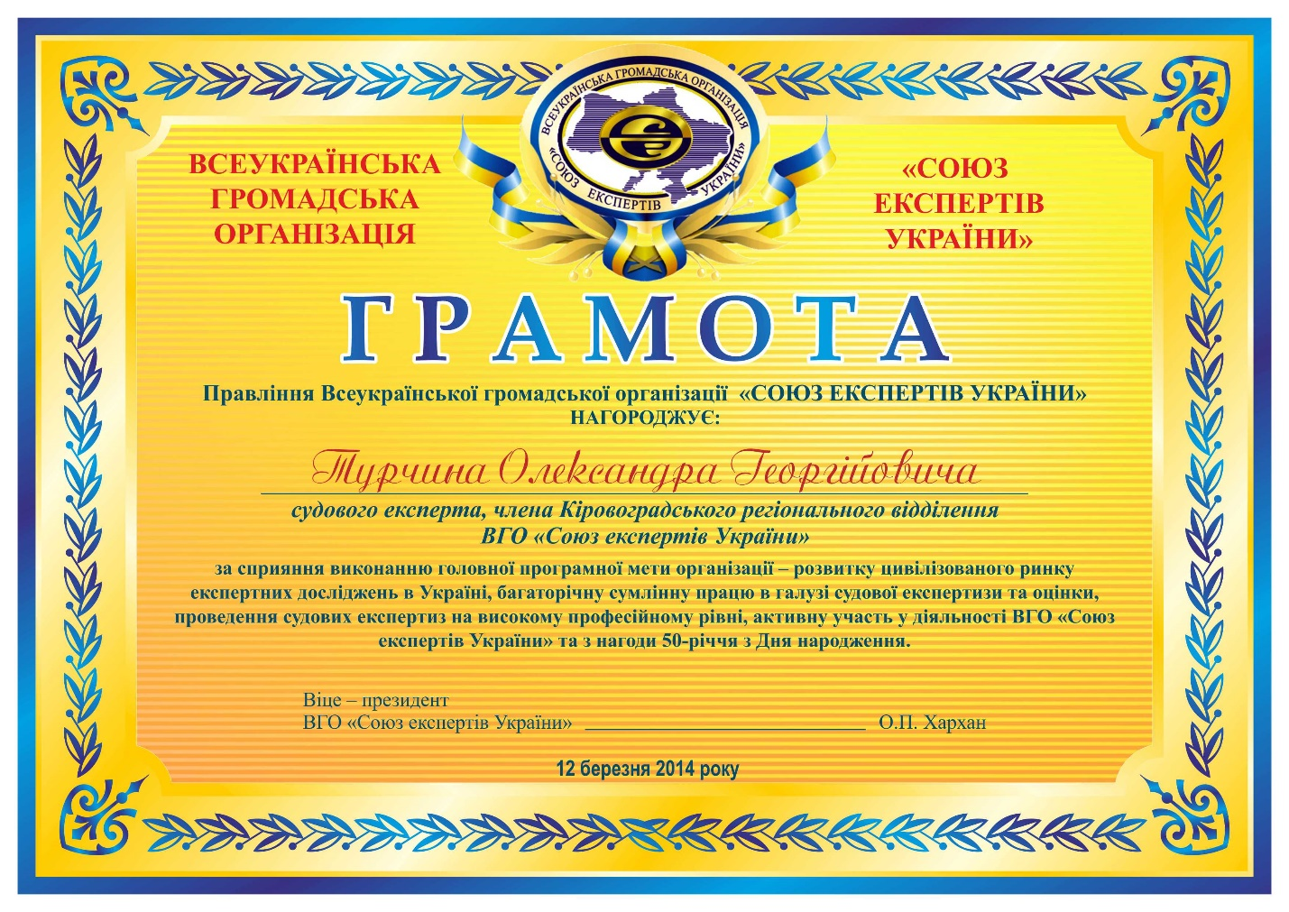

Додаток 20
до Положення про
заохочувальні відзнаки
ГО «ВГО «Союз експертів України
ОПИС
заохочувальної відзнаки Громадської організації «Всеукраїнська громадська організація «Союз експертів України» - Грамоти
Грамота Громадської організації «Всеукраїнська громадська організація «Союз експертів України» (далі - Грамота) має вигляд бланка розміром 210х290 мм. На світло-жовтому фоні Грамоти розташована рамка темно-синього кольору, з обрамленням стилізованими колоскамияка обгорнута темно-синьою стрічкою. У верхній частині Грамоти розміщується емблема Союзу експертів України. Під емблемою розміщено текст жовтими літерами - ВСЕУКРАЇНСЬКА ГРОМАДСЬКА ОРГАНІЗАЦІЯ «СОЮЗ ЕКСПЕРТІВ УКРАЇНИ», під текстом великими жовтими літерами - "ГРАМОТА", нижче чорними літерами - слово "НАГОРОДЖУЄТЬСЯ". У нижньому лівому кутку бланка передбачено місце для внесення відомостей про дату про нагородження.
Додаток 21
до Положення про
заохочувальні відзнаки
ГО «ВГО «Союз експертів України
ЕСКІЗ
заохочувальної відзнаки Громадської організації «Всеукраїнська громадська організація «Союз експертів України» - Подяки

Додаток 22
до Положення про
заохочувальні відзнаки
ГО «ВГО «Союз експертів України
ОПИС
заохочувальної відзнаки Громадської організації «Всеукраїнська громадська організація «Союз експертів України» - Подяки
Подяка Громадської організації «Всеукраїнська громадська організація «Союз експертів України» (далі - Грамота) має вигляд бланка розміром 210х290 мм. На світло-блакитному фоні Подяки розташована рамка світло-сірого кольору, яка обгорнута темно-синьою стрічкою. У верхній частині Грамоти розміщується емблема Союзу експертів України. Під емблемою розміщено текст жовтими літерами - ВСЕУКРАЇНСЬКА ГРОМАДСЬКА ОРГАНІЗАЦІЯ «СОЮЗ ЕКСПЕРТІВ УКРАЇНИ», під текстом великими жовтими літерами - "ПОДЯКА". У нижньому лівому кутку бланка передбачено місце для внесення відомостей про дату про нагородження.

Додаток 23
до Положення про
заохочувальні відзнаки
ГО «ВГО «Союз експертів України
ЕСКІЗ
посвідчення до Нагрудного знаку «За досягнення у судовій експертизі»

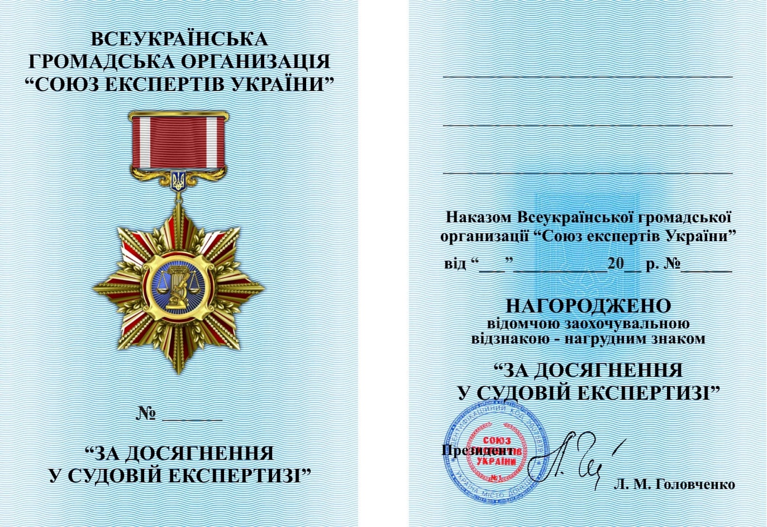

Додаток 24
до Положення про
заохочувальні відзнаки
ГО «ВГО «Союз експертів України
ЕСКІЗ
посвідчення до Нагрудного знаку «Заслужений судовий експерт Союзу експертів України»

Додаток 25
до Положення про
заохочувальні відзнаки
ГО «ВГО «Союз експертів України
ЕСКІЗ
посвідчення до Нагрудного знаку «За сприяння у розвитку судової експертизи»

Додаток 26
до Положення про
заохочувальні відзнаки
ГО «ВГО «Союз експертів України
ЕСКІЗ
посвідчення до Нагрудного знаку «Знак Пошани Союзу експертів України»

Додаток 27
до Положення про
заохочувальні відзнаки
ГО «ВГО «Союз експертів України
ЕСКІЗ
посвідчення до Нагрудного знаку «За досягнення в галузі судової будівельно-земельно-технічної експертизи» імені О.І. Буратевича»

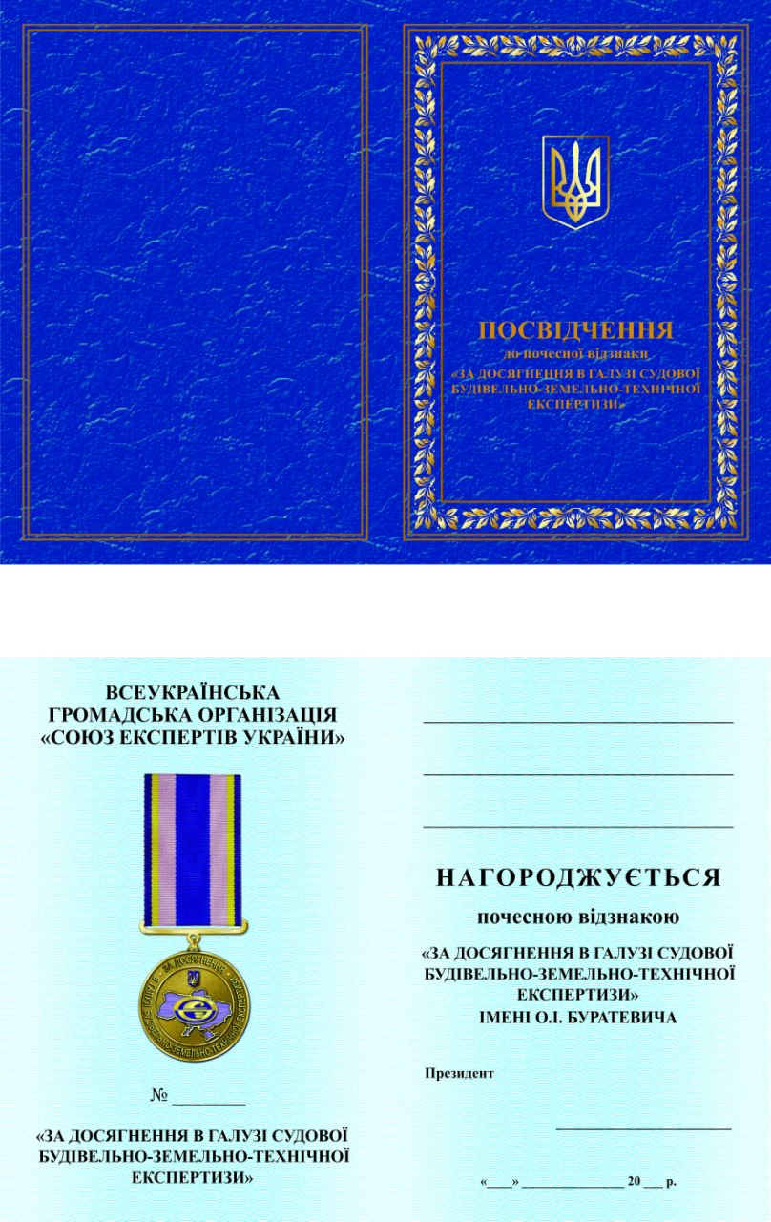

Додаток 28
до Положення про
заохочувальні відзнаки
ГО «ВГО «Союз експертів України
ЕСКІЗ
посвідчення до Нагрудного знаку «За досягнення в галузі економічної експертизи»

Додаток 29
до Положення про
заохочувальні відзнаки
ГО «ВГО «Союз експертів України
ЕСКІЗ
посвідчення до Нагрудного знаку «За досягнення в галузі інтелектуальної власності»

Додаток 30
до Положення про
заохочувальні відзнаки
ГО «ВГО «Союз експертів України
ЕСКІЗ
посвідчення до Нагрудного знаку «За досягнення в галузі автотоварознавчої експертизи»

Додаток 31
до Положення про
заохочувальні відзнаки
ГО «ВГО «Союз експертів України
ЕСКІЗ
посвідчення до Нагрудного знаку «За досягнення в галузі товарознавчої експертизи»

Додаток 32
до Положення про
заохочувальні відзнаки
ГО «ВГО «Союз експертів України

Президенту
ГО «ВГО «Союз експертів України»
________________________________________
________________________________________
(П.І.Б.)
ПОДАННЯ НА ВІДЗНАКУ

Відповідно до Положення «Про заохочувальні відзнаки Громадської організації «Всеукраїнська громадська організація «Союз експертів України» прошу розглянути кандидатуру __________________________________________________________________
_____________________________________________________________________________
(П.І.Б., місце роботи)
на надання відзнаки ГО «ВГО «Союз експертів України», а саме
__________________________________________________________________________________________________________________________________________________________
(вказати на яку з відзнак, відповідно до „ Положення” претендує)

________________________________________________ (П.І.Б.) є/не є членом Регіонального відділення/Секції ГО «ВГО «Союз експертів України». Далі детально описати підстави нагородження відзнакою.

Дані, щодо відповідності критеріям, означеним у «Положенні про відзнаки ГО «ВГО «Союз експертів України» містяться у Нагородному листі (додається).

Голова
_________________ регіонального відділення
ГО «ВГО «Союз експертів України»
________________________________________

або

Віце-Президент за напрямом
________________________________________

„ _____ „ ___________20___р. _________________ / /

Додаток 33
до Положення про
заохочувальні відзнаки
ГО «ВГО «Союз експертів України
НАГОРОДНИЙ ЛИСТ
_____________________________________________________________________________
(П.І.Б.)

на надання відзнаки ГО «ВГО «Союз експертів України», а саме
__________________________________________________________________________________________________________________________________________________________
( вказати на яку з відзнак, відповідно до „ Положення” претендує)

Дані, щодо відповідності критеріям, означеним у Положенні «Про заохочувальні відзнаки Громадської організації «Всеукраїнська громадська організація «Союз експертів України»*:
1. Стаж у якості судового експерта _____________________________________ років.
2. Відсутність дисциплінарних порушень ________________________________________
3. Наявність щорічного задовільного рецензування робіт____________________________
4. Кількість виконаних судових експертиз на рік___________________________________
5. Участь у роботі семінарів та інших заходах, запроваджених СЕУ за останні три роки
_______________________________________________________________________________________________________________________________________________________________________________________________________________________________________
6. Участь у роботі регіонального відділення СЕУ___________________________________
_____________________________________________________________________________
7. Участь у роботі керівних та інших органів СЕУ__________________________________
_____________________________________________________________________________
8.Кількість виконаних рецензій в якості рецензента на рік____________________________
9.Кількість виграних судових справ, пов’язаних з професійною діяльністю за останні три роки _________________________________________________________________________
10.Наявність діяльності в якості викладача, керівника стажування, участь у розробленні методичних посібників, підготовці заходів з підвищення кваліфікації судових експертів та оцінювачів, публікації статей у ЗМІ _____________________________________________
__________________________________________________________________________________________________________________________________________________________
11.Участь в роботі комісій, робочих груп у державних установах та інших закладах в якості представника СЕУ ___________________________________________________
____________________________________________________________________________________________________________________________________________________
12.Наявність та кількість задовільних відгуків збоку корпоративних замовників (банки, страхові компанії, авто підприємства та інші заклади) ______________________________
_________________________________________________________________________
13.Рівень забезпечення матеріально-технічною базою для виконання усіх досліджень за напрямком експертної спеціалізації ( надати окремий перелік )
14.Участь у виконанні доручень Міністерства юстиції України, Фонду державного майна України ________________________________________________________________
_______________________________________________________________________
_______________________________________________________________________
15. Стан сплати членських внесків на рахунок СЕУ___________________________

*усі поля є обов’язковими для заповнення
Додаток 3
до Положення про
заохочувальні відзнаки
ГО «ВГО «Союз експертів України
Президенту
ГО «ВГО «Союз експертів України»
________________________________________
________________________________________
(П.І.Б.)
Згода на обробку персональних даних
Я, _________________________________________________________________
(прізвище, ім'я та по батькові)
(___ ______________ 20___ року народження, паспорт серія ____ № _____________,

виданий ____________________________________________________________),

відповідно до Закону України "Про захист персональних даних" з метою ведення бази персональних даних, забезпечення кадрового діловодства, підготовки відповідно до вимог законодавства статистичної, адміністративної та іншої інформації з питань персоналу, а також з питань реалізації визначених законодавством прав та обов'язків у сфері трудових правовідносин даю згоду на:
обробку моїх персональних даних з первинних джерел, зокрема відомостей про освіту, професію, спеціальність та кваліфікацію, науковий ступінь, вчене звання, підвищення кваліфікації, паспортних даних, даних про нагороди, відомостей про декларування доходів, зобов'язання фінансового характеру, про майновий стан щодо себе та членів своєї сім'ї (для державного службовця і особи, яка претендує на зайняття посади державного службовця), автобіографічних даних, відомостей про трудову діяльність, особистих відомостей (вік, стать, родинний стан, склад сім'ї тощо), відомостей про зареєстроване або фактичне місце проживання, про перебування на військовому обліку, даних щодо стану здоров'я в межах, визначених законодавством, щодо періоду надання відпусток, щодо підтвердження права на пільги, встановлені законодавством, щодо реєстрації фізичної особи у Державному реєстрі фізичних осіб - платників податків, ідентифікаційних даних в електронному вигляді (біографічні довідки, номери телефонів), запису зображення (фото);
використання персональних даних, що передбачає будь-які дії володільця персональних даних з обробки таких даних, їх захисту, а також дії з надання часткового або повного права обробки персональних даних іншим суб'єктам відносин, пов'язаних з персональними даними, що здійснюються за згодою суб'єкта персональних даних чи відповідно до закону (стаття 10 зазначеного Закону);
поширення персональних даних, що передбачає дії з передачі відомостей про фізичну особу за згодою суб'єкта персональних даних (стаття 14 зазначеного Закону);
доступ до персональних даних третіх осіб, що здійснюється відповідно до цієї згоди або вимог закону (стаття 16 зазначеного Закону).
Зобов'язуюся у разі зміни моїх персональних даних надавати у найкоротший строк уточнену, достовірну інформацію та оригінали відповідних документів для оновлення моїх персональних даних.

___ ____________ 20__ р. _________________
(підпис)

